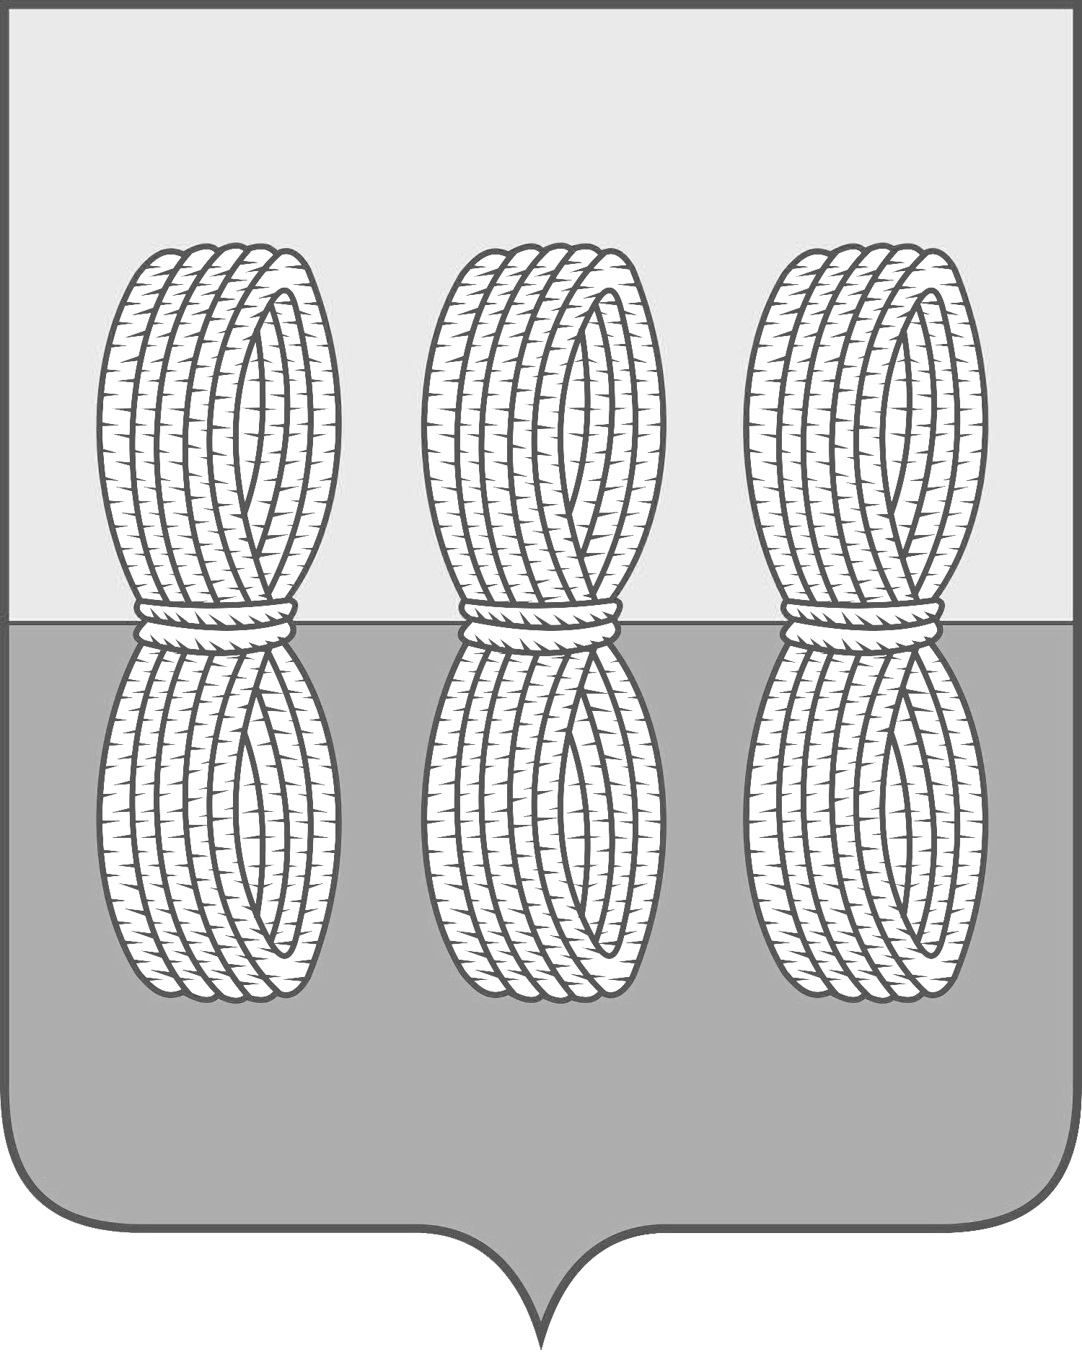
Администрация Новоржевского района
Псковской области

ПОСТАНОВЛЕНИЕ

от 28.04.2023 № 79
г. Новоржев

О внесении изменений в постановление Администрации
Новоржевского района от 31.03.2023 № 61 «Об определении
печатного издания, используемого для официального
опубликования муниципальных актов»

В соответствии с Уставом муниципального образования «Новоржевский район», Администрация Новоржевского района ПОСТАНОВЛЯЕТ:
Внести в постановление Администрации Новоржевского района от 31.03.2023 № 61«Об определении печатного издания, используемого для официального опубликования муниципальных актов» (далее - постановление) следующие изменения:
1. В пункте 1 постановления слова «муниципальных актов», заменить словами «нормативных правовых актов».
2. Опубликовать настоящее постановление в периодическом печатном издании «КурьерЪ. Псков - Великие Луки» и разместить на официальном сайте муниципального образования "Новоржевский район" в сети интернет.
3. Постановление вступает в силу со дня его подписания.
4. Контроль за исполнением постановления возложить на Руководителя Аппарата Администрации Новоржевского района Е.Е.Лобову.

Глава Новоржевского района С.О. Пугачева

